Väärtuste puu
Pärnu Vene gümnaasium
11.a klassi õpilased Nikita, Marko, Arnold, Anton, Danil, Martin, German, Anna, Julia ja Nadežda

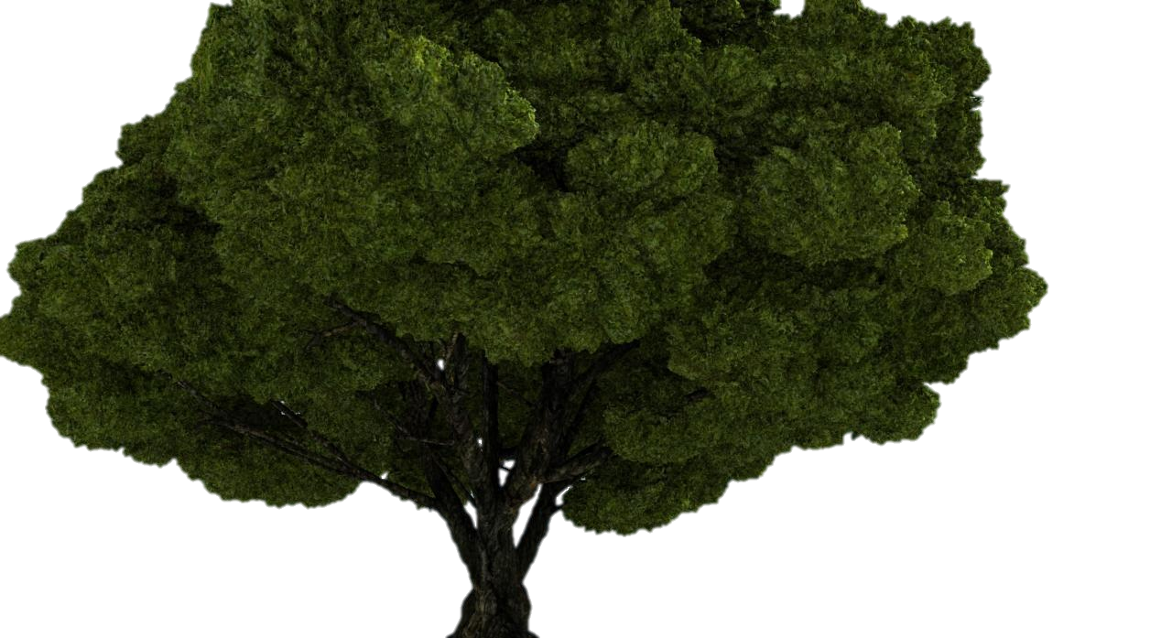
ARMASTUS
NOORUS

AUSUS

RAHA

PERE

TERVIS

SÕBRAD

HARIDUS

OMA RIIK
Example
Example
Example
Example

